[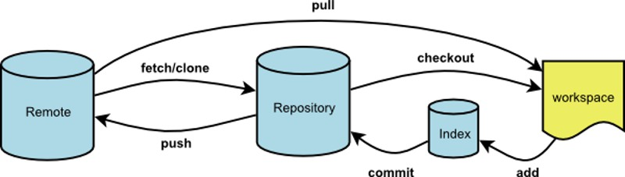](mailto:281358490@qq.com)总结：从上面可以大概的知道一个完整的工程大概包含4个部分，中心部分是当地的仓库（Rrpository）.1通过workspace（即当前工作空间，Git Bash或者有linux系统的用Vim编辑器对当地的仓库进行设置。同时在workspace通过add命令添加一些属性值（index），然后通过commit向当地的repository进行提交。同时也可通过checkout命令检查这些属性值的真假；2当地的仓库和网上的远程仓库如何进行连接：即当地的仓库repository通过push命令让远程仓库对本地仓库进行一个复制。反之也可通过fetch/clone命令将远程的仓库在本地仓库建立一个一模一样的仓库；3在workspace可通过pull命令将远程的仓库拉到现在的工作空间。上面仅个人理解，初次涉入现代软件工程，若有什么错误，望指出。

另外在操作过程中需要注意的一些问题：

1当执行git add (a/b/c/d.)txt 的时候需要确认本地存在该文本文件，若不存在可通过git touch

(a/b/c/d.)txt。在当地仓库建立这些文本文件。同时在向仓库添加（git add）文件时，可一同时提交多个或重复单个提交是一样的效果。

2建立远程的时候需先建立自己的账号和邮箱对仓库的一些更改进行追踪，方便管理。在建立远程连接是，workspace会提醒你确定是否（yes/no?）连入本地仓库，一定要记得输入yes。而不是简单按enter键跳过。会一直报错。

3在建立远程操作是，git push 时出了很多差错，要分支合并或者上交时容易出现版本交叉错误。

**1建立helloworld1项目**

登录Github官网注册，并登录Github账号：ht281358490,点击右上面的的+号，选择

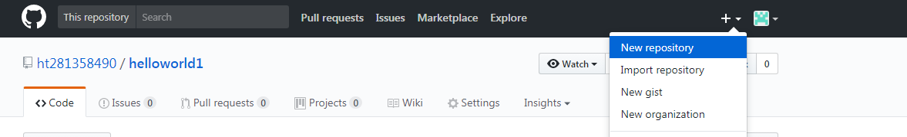

New repository（新版本库），并为之取名为helloworld1.如下所示：

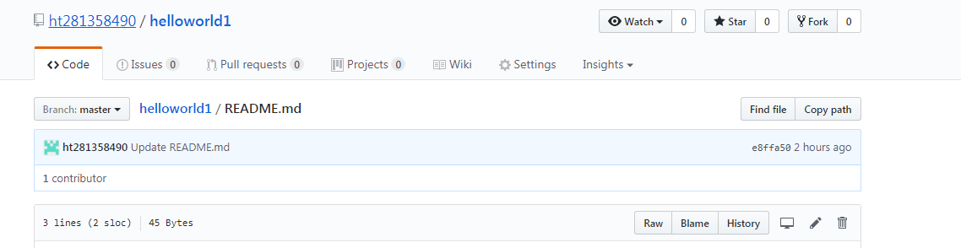

2安装git，并在Git Bash中使用基本操作，比如设置路径，切换目录，对当前目录所在文件进行显示，创建目录，创建文件等.

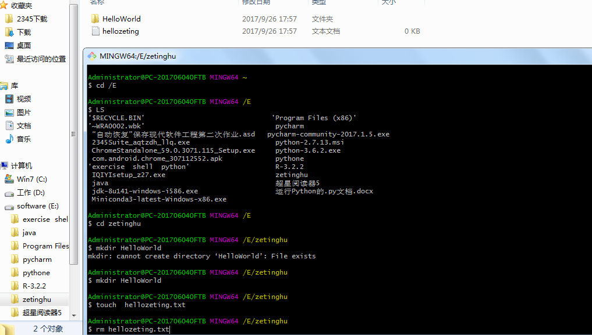

3建立版本库，并对里面的文本文件进行修改，并利用git对修改进行追踪。

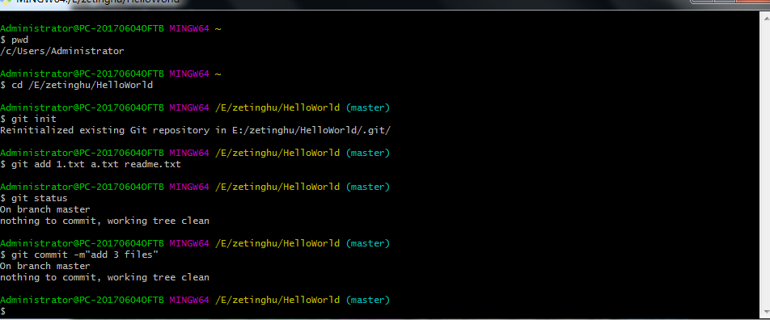

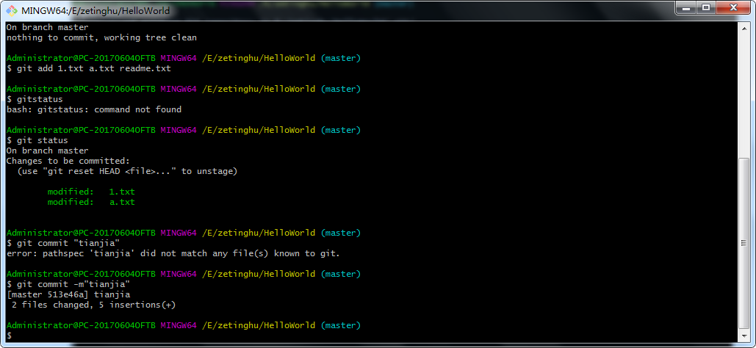

从上面的操作可以看出，git add可同时对多个或单个文本文件添加。最后通git commit向本地仓库进行提交。commit相当于对每次的修改进行一次“快照”，可通过记录对工程进行记录返工等操作。

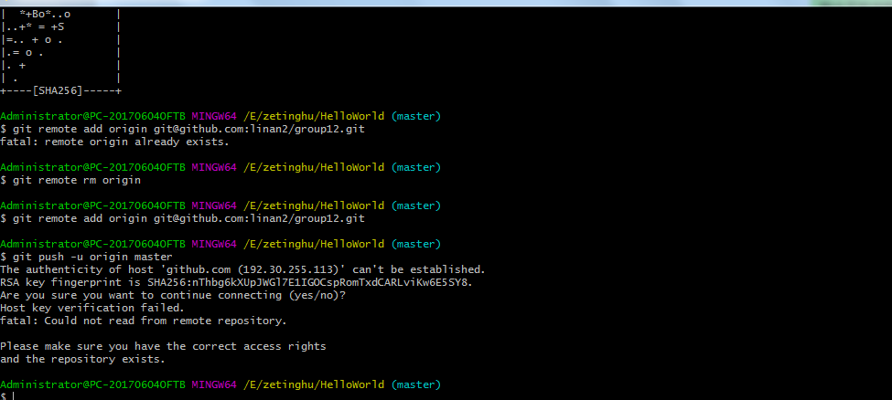

生成密钥的时候注意生成地址，因为在远程github里面输入钥匙时，需要打开生成的…pub结尾的文档用记事本将文件打开，里面的内容就是生成的钥匙。将其复制并粘贴到github里面的SSH。（首先登录账户，找到settings，然后点击在左下面点击SSH项进去设置）

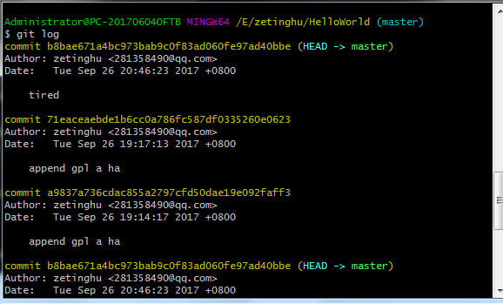

4.对git的pull, push,fetch,clone命令进行操作。

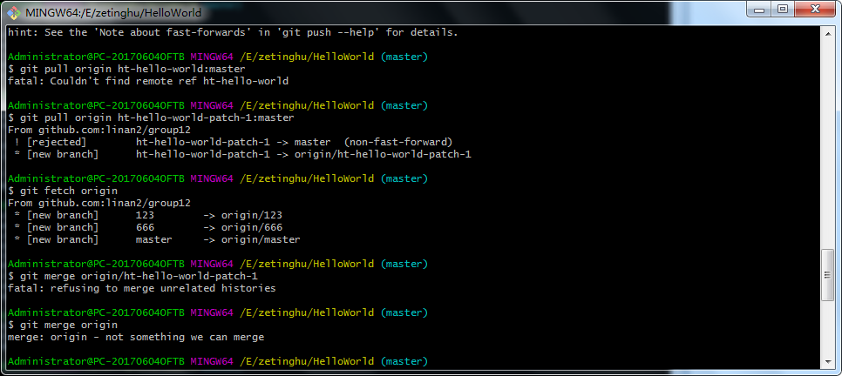

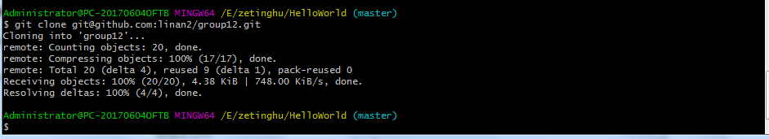

在workspace里面输入 git clone+克隆的地址 完之后，可进入到自己仓库所在工作目录下检查是否已将github上面的工程已完成克隆。

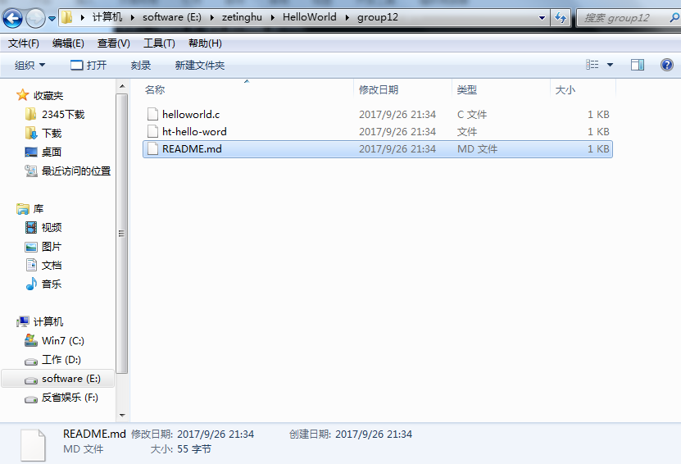

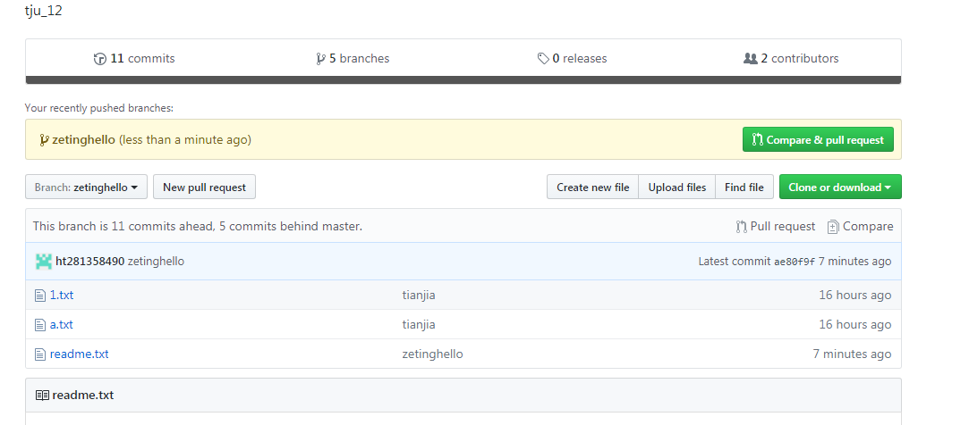

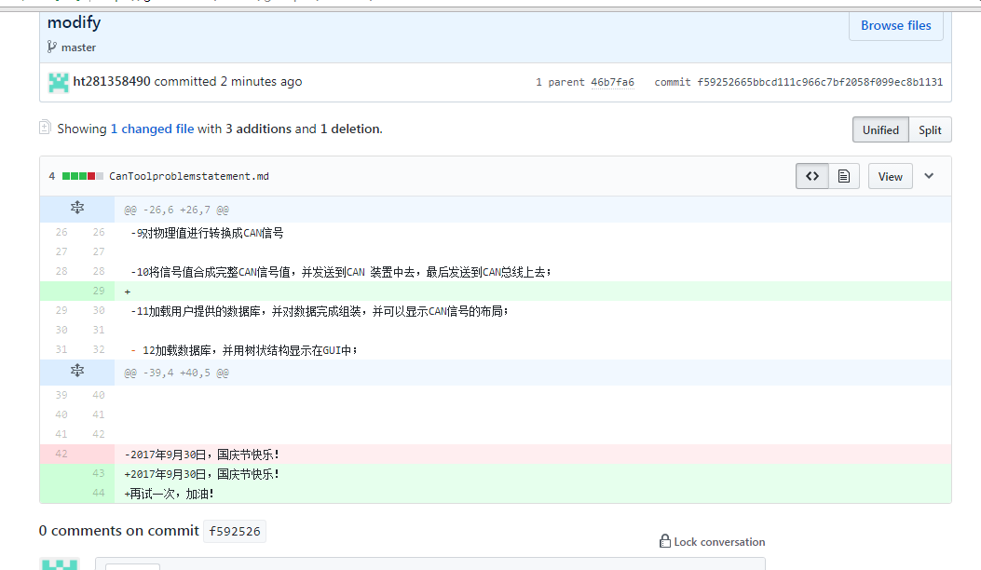

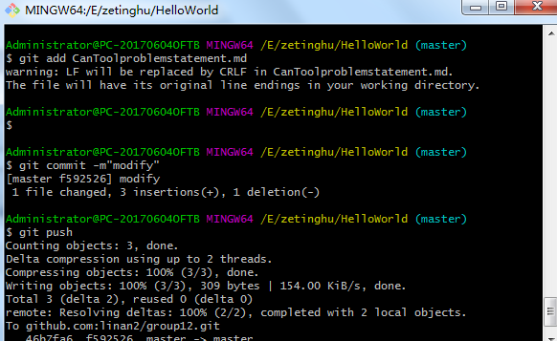

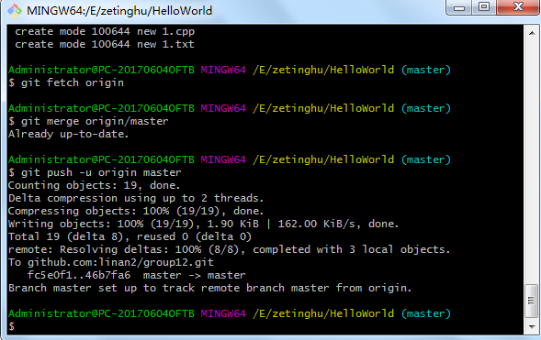

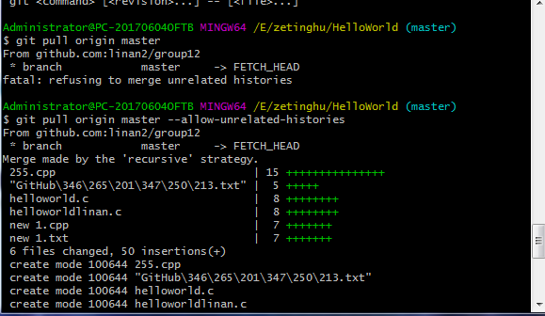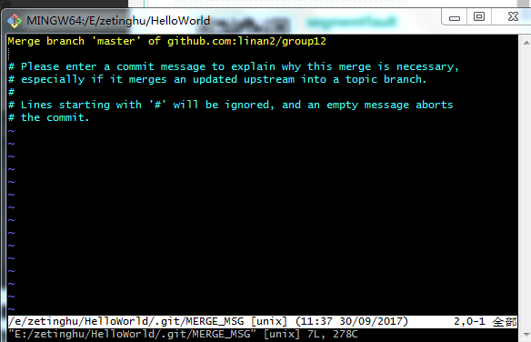

我觉得做项目中最困难的部分不是我们都不懂（都是小白），而是伙伴之间的默契与配合。无法达成一致的决定，也无法把自己想的Idea传达给对方。即使队员中有想好好干的，也力不从心。比如刚开始的git操作里面的pull,fetch,clone,merge命令等，这个都不懂，即使按着网上的解决方案也照样是忙活半天，停留在原地。其实就是很简单的几行代码，无非就是切换路径cd /zetinghu/HelloWorld,然后git init使仓库原始化，git add 文件名（可多个），

git commit –m”命令的名字”，然后git status检查状态，然后git pull（将远程仓库即github上的仓库拉到本地仓库,成功之后可能会跳出VIM编辑器，此时便先按下Esc键，然后输入：wq，一定要输入：。这个绝对不是开玩笑的，对于小白来说，傻傻的按着键盘，但是电脑上一点反应都没有，那心情是很捉急的懂不懂，崩溃到极致），然后git merge origin/master，最后git push –u origin master。其实就是简简单单的7行代码。你能想象一下忙活一天依旧不成功。后来这些代码，是第二天跟伙伴就行讨论研究才得出。从那以后传作业就只需要2分钟左右。上面的例子，只想说明伙伴合作交流的重要性。项目已经进行到白热化阶段，期待伙伴的进一步合作。

项目刚开始真的不知道怎么做，只能按着毛爷爷说的摸着石头过河，不过是自己摸自己的那条道。后来做了一次项目进展报告，认识到问题的严重性，痛改前非，一定要加油哦，不能像刚开始那样做。